松山高中95學年度第2學期第3類組生物科期末考
單選題
1.早期生物演化的過程：甲、真核生物；乙、自營生活；丙、有氧呼吸；丁、異營生活。正確的先後順序為何？
(A) 丁乙丙甲 (B)乙丙甲丁 (C)丙甲丁乙 (D) 甲丙乙丁。
2.人類感官中何者在傳送至大腦感覺區前不需要經過視丘？
- 視覺 (B)聽覺 (C)嗅覺 (D)平衡覺
3.下列有關人體感覺的敘述，何者正確？
(A)溫覺受器多於冷覺受器(B)肌肉和骨骼內含有本體感覺的受器 (C)嗅細胞屬於皮膜細胞，遭受損傷後可增生替換 (D)觸覺受器分布在皮膚的表皮層和真皮層中
4.有關溫度影響植物生長發育的敘述，何者正確？
(A)溫度對光反應和暗反應皆有明顯影響 (B)光合作用和呼吸作用皆於室溫達到最大效率 (C)光合作用和呼吸作用達到最大效率所需的溫度，以光合作用較高 (D)二年生的冬麥未經低溫處理則無法開花。
5.下列有關人體味覺的敘述，何者正確？
(A)各種味覺的味蕾均勻分布於舌表面 (B)甜味在舌尖、苦味在舌根較敏感 (C)味覺受器能接收多種分子的刺激 (D)化學刺激於顏面神經和舌咽神經產生味覺
6.下列何者與耳石有關？
(A)引起暈船的感覺 (B)位在壺腹內 (C)會造成球囊內的毛細胞產生神經衝動 (D)利用慣性原理產生平衡覺
7.下列有關回音定位，何者不正確？
(A)利用高頻率的聲波感覺周遭環境 (B)蝙蝠接收回彈聲波時，中耳肌會收縮來保護自己 (C)蝙蝠自咽喉或口、海豚由前額發出聲波 (D)海豚尋找獵物所發出的聲波頻率較航行時窄
8. AIDS病毒感染何種T細胞，造成免疫系統功能逐漸喪失？
(A)殺手T細胞 (B)記憶性T細胞 (C)輔助性T細胞 (D)抑制性T細胞。
9.下列何種疾病起因於將自身的抗體當做抗原而產生抗體？
(A)類風溼性關節炎 (B)重症肌無力 (C)紅斑性狼瘡 (D)風溼性心臟病 。
10.有關自然殺手細胞的敘述，何者有誤？
(A)是一種淋巴球 (B)在骨髓製 (C)會攻擊癌細胞 (D)具吞噬能力
11.下列有關於免疫血清的敘述，何者正確？
(A)是一種以注射抗原來引發主動免疫的防禦方法 (B)可追加注射以加強防禦效果 (C)兼具預防與治療的效果 (D)屬於被動免疫的作用。
12.下列何者是防禦作用中最主要的吞噬細胞？
(A)嗜酸性球 (B)嗜中性球 (C)嗜鹼性球 (D)單核球。
13.下列有關於內毒素與外毒素的敘述，何者正確？
(A)皆是活菌分泌的有毒物質 (B)須大量毒素才能致病 (C)皆與引發腸胃道疾病有關 (D)肉毒桿菌和白喉桿菌皆分泌外毒素。
14.調查美國每一萬個新生兒中，會有一個患有苯酮尿症（PKU）（一種代謝異常的疾病，若不治療會造成心智發展等障礙），此疾病是由隱性基因引起，族群中帶有PKU基因的人所占的百分比為何？
(A) 1% (B)2% (C)8% (D) 20%。
15.已知果蠅的長翅(V)對殘翅(v)為顯性，灰身(B)對黑身(b)為顯性。若將異型合子的長翅灰身果蠅做試交實驗，結果後代出現四種表現型：長翅灰身、殘翅黑身、殘翅灰身、長翅黑身，其比例為4：4：1：1可推測出基因b與基因v之相對距離為多少分莫甘？
(A)10(B)20(C)40(D)不發生聯鎖現象
16.有關於基因轉殖與基因放大等遺傳工程技術，下列敘述何者錯誤？
(A)細菌的質體可作為遺傳工程的載體 (B)農桿菌的Ti質體為最常用於植物基因轉殖的載體 (C)聚合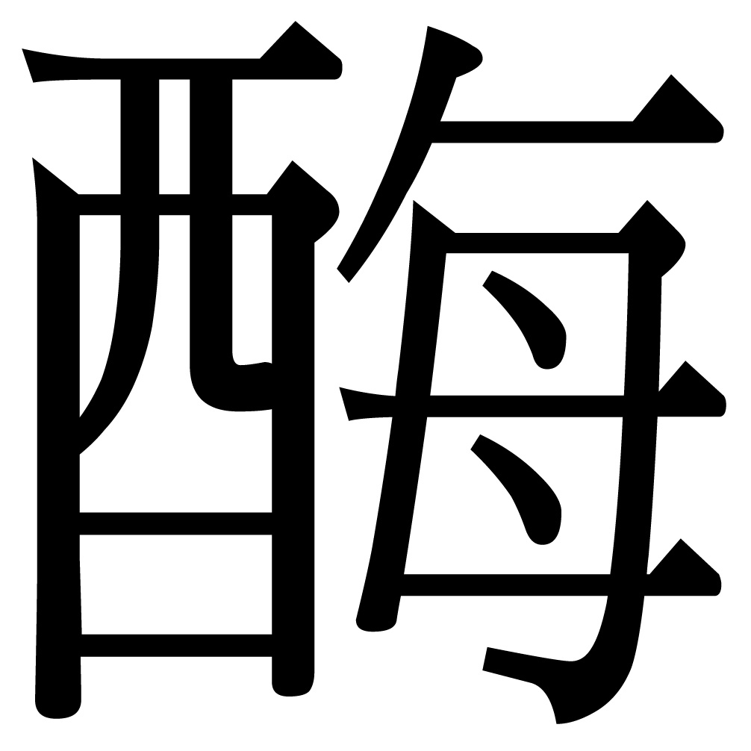連鎖反應PCR係應用DNA半保留複製原理而將基因放大 (D)最適合DNA聚合進行反應的溫度為94℃
17.有關於真核生物的RNA構造與合成過程，下列敘述何者正確？
(A)RNA的3' 端提供核糖體附著的訊息 (B) RNA的轉錄和修飾皆發生於細胞核中 (C)mRNA十分穩定，可不斷轉譯出蛋白質 (D)一條mRNA可轉譯出多種不同的蛋白質。
18.有關於DNA的粗萃取，下列敘述何者錯誤？(A)新鮮血液須添加檸檬酸鈉以防止血液凝固 (B)血液中添加蒸餾水可促使血球破裂 (C)2M食鹽溶液可促使核酸與蛋白質分離 (D)添加95%冰凍酒精後，繞在玻棒上的是一個粗萃取的DNA分子。
19.下列有關於達爾文及其演化理論的敘述，何者錯誤？
(A)華萊士與達爾文共同發表有關物種形成的看法(B)著物種原始並認為環境的改變使生物產生遺傳性的變異 (C)認為現代物種皆起源自共同的祖先(D) 長期的選擇和累積可產生新變異
20.新生代有袋類動物分布的地區主要在澳洲。下列敘述，何者不正確？
(A)原始有袋類的動物，在中生代當澳洲和其他陸塊分離前，便分布於地球各主要陸塊 (B)中生代以後，澳洲陸塊四周環海；海洋對原始哺乳動物的播遷而言，是一項地理障礙 (C)現在，新生代有袋類不存在澳洲以外之陸塊，因此澳洲可說是有袋類的種源中心 (D)中生代後，胎盤哺乳動物在澳洲以外產生，因其不能播遷至澳洲，稍早的有袋動物得以在澳洲倖存。

多重選擇題
21.現今普遍以五界分類來說明生物的歧異性，下列敘述何者正確？
(A)原核生物皆不具核糖體和粒線體等胞器 (B)真菌皆不具自營生活和世代交替 (C)種子植物皆具維管束和花粉管 (D)維管束植物的孢子體和配子體皆可獨立生活 (E)原生生物皆行異營生活。

22.下列有關於有機演化的敘述，何者正確？
(A)福克斯發現胺基酸經加熱後冷卻可形成微球 (B)荷頓認為最初生命出現於充滿有機物的海水中 (C)尤里和米勒藉實驗推測原始細胞為異營原核生物 (D)卡耳文發現無機元素在高熱條件下可以合成胺基酸 (E)推論DNA是最先形成的巨大分子
23.下列何種感覺以感覺神經元為受器？
(A)痛覺 (B)聽覺 (C)平衡覺 (D)嗅覺 (E)壓覺。
24.下列有關人類感官，何者正確？
(A)空氣中的化學分子必須溶解在水中才能引起嗅覺(B) 喉部黏膜逐漸乾燥而引起的感覺屬於內臟感覺 (C)味毛和嗅毛是感覺神經元的樹突 (D)三半規管能察覺身體的突然移動和頭部的轉動 (E)聽神經可以傳遞聽覺和平衡覺
25.有關右圖的敘述，何者正確？
(A)9可阻斷聲音進入中耳以避免聲音過大
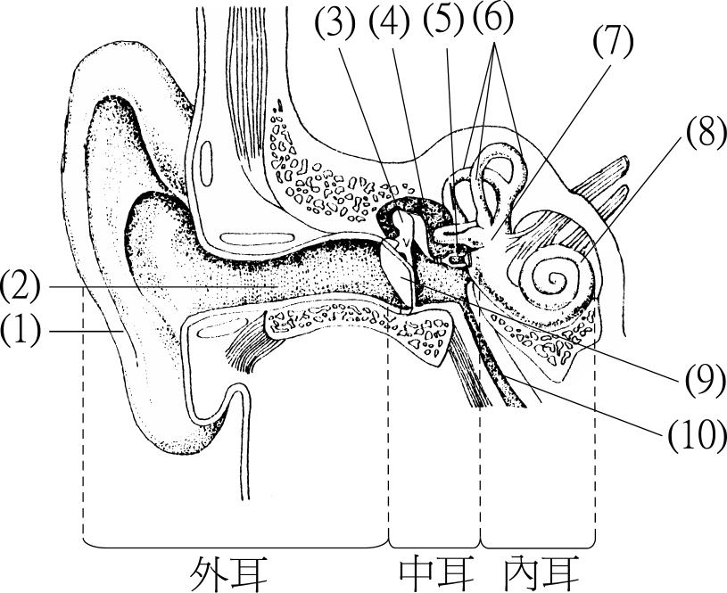
(B)345有放大聲波的功能
(C)7內具有淋巴液
(D)10平時開放藉以平衡鼓膜內外氣壓
(E)8內的受器屬於機械受器。
26.承上題，何處具有毛細胞？
(A)3 (B)10 (C)6 (D)7 (E)8
27.下列有關人體淋巴器官的敘述，
何者正確？
- 紅骨髓、胸腺和脾臟為
初級淋巴器官，是白血球生成和發育的場所
(B)胸腺在青春期前開始發育
(C)淋巴結主要分布在頸部、腋下及鼠蹊部
(D)扁桃腺是人體最大的淋巴器官，可過濾入侵的病原體
(E)脾臟由紅髓及白髓組成，紅髓內有大量紅血球。
28.下列何者屬於先天性的防禦作用？
(A)腸道內的大腸桿菌可防止雜菌增生 (B)溶菌酶分解細菌的細胞壁 (C)受傷部位發生發炎反應 (D)抗體與毒素結合 (E)T細胞分泌穿孔素
29.下列有關人體的防禦作用，何者正確？
(A)可利用干擾素來治療B型肝炎(B)發燒是一種警訊外亦有促進免疫能力的功能(C)進行細胞免疫時需要抗原呈現細胞，抗體免疫則否 (D)抗體和抗原結合後會活化補體系統 (E) T細胞分泌的穿孔素會造成細菌細胞膜的溶解
30.某嬰兒患有SCID，則此嬰兒那些免疫功能有何缺失？
(A)無法產生發炎反應 (B)無法產生被動免疫 (C)無法產生排斥反應
(D)白血球喪失吞噬能力 (E)無法活化補體反應。

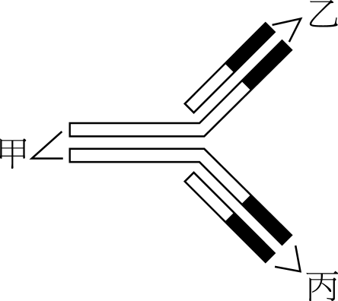
31.右圖有機物為免疫細胞所製造的化合物，則下列敘述哪些
正確？
(A)輕鏈與重鏈間以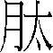鍵相連接而成 (B)製造此物質
的細胞高基氏體特別發達 (C)此物質的甲、乙、丙端與病原
體間具有專一性 (D)此物質可直接殺死病原體獲得免疫
(E)自體免疫的疾病與此物質有關。
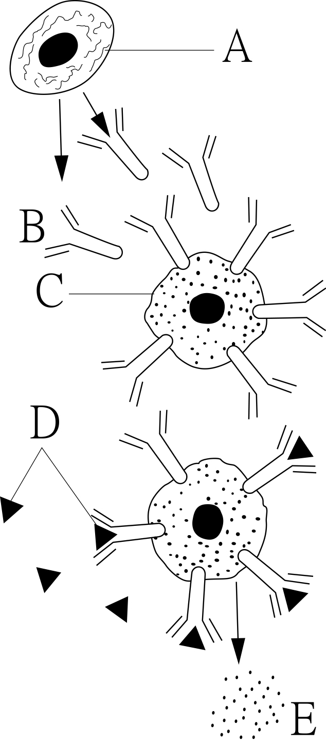
32.下列何者的成分為蛋白質？
(A)內毒素 (B)抗體 (C)補體 (D)干擾素 (E)HLA。
33.右圖為人體過敏反應的作用模式圖，則下列敘述哪些正
確？
(A)圖中引發過敏反應的物質是E (B)C是肥大細胞
(C)A是記憶細胞 (D)D的成分是蛋白質 (E)B是IgE
34.下列有關過敏反應的敘述，何者正確？
(A)屬於一種體液免疫 (B)首次接觸過敏原時反應較輕，
通常觀察不到過敏反應 (C) 注射青黴素引起血漿大量流失
是一種過敏反應(D)可利用血液抗體檢測找出特定的過敏原
(E)BDE具有專一性
35下列有關防禦作用，何者正確？
(A)淋巴球辨識本體蛋白質的能力於出生後才建立(B)輔助T細胞可轉變成殺手T細胞(C)注射免疫血清是一種主動免疫(D)不同血型相遇時，因為T細胞發現對方的HLA與自己不同，而發生血液凝集反應 (E)利用動物產生的干擾素可注射入人體治療疾病
36.下列哪項配對正確？
(A)溶菌酶―肝臟細胞分泌 (B)組織胺―受傷細胞分泌(C)干擾素―病毒分泌
(D)免疫球蛋白―B淋巴球產生 (E)穿孔素―抑制性T細胞產生。
37.下列哪些生物的雌體，具有兩條相同的性染色體？
(A)果蠅 (B)蜜蜂 (C)麻雀(D)蝗蟲 (E)蚯蚓
38.有關於DNA的敘述何者正確？
(A)二股DNA間的含氮鹼基藉共價鍵互相連接(B)DNA連接酶將岡崎片段連接起來 (C)單股DNA由核苷酸之磷酸與另一個核苷酸上去氧核糖的5' –OH，脫去一分子水連接而成(D) DNA聚合沿DNA鑄模的3' →5' 方向製造出新股DNA(E)格里夫茲證明肺炎雙球菌的遺傳物質為DNA。
39.下列有關基因的敘述，何者正確？
(A)轉錄合成RNA的原料為單磷酸核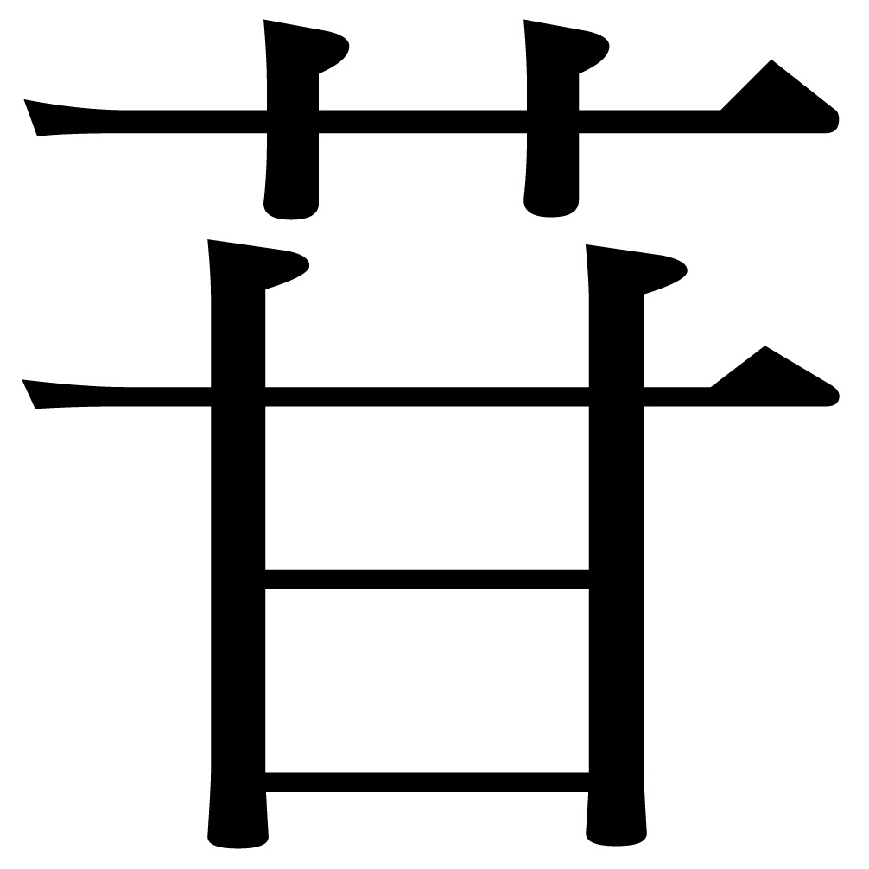 (B)若 DNA分子的胞嘧啶含量20%，則腺嘌呤的含量為30% (C)若基因發生突變，mRNA和tRNA也隨著改變 (D) 聯鎖的基因，其距離和互換率成正比 (E) 草鑲嵌病毒的遺傳物質含腺嘌呤、鳥糞嘌呤、胞嘧啶和胸腺嘧啶四種含氮鹽基 。

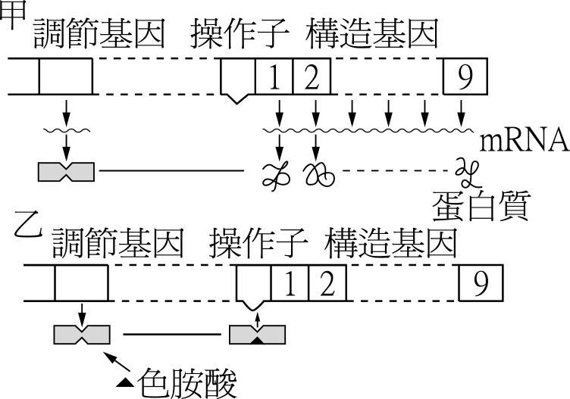
40. 甲和乙是大腸桿菌的色胺酸操縱組示
意圖，甲圖表示構造基因在活動狀態，
乙圖則表示構造基因不在活動狀態。
根據甲、乙兩圖，下列敘述中，何者
正確？
- 操縱組中的調節基因及構造基因皆可
轉錄轉譯出蛋白質 (B)調節基因的產物是一種誘導物 (C)調節基因的產物，在未與
色胺酸結合前不會與操作子結合 (D)色胺酸操縱組可防止細胞合成過量的
色胺酸 (E)色胺酸是一種誘導物。
41.下列有關真核生物基因表現的敘述，何者正確？
(A)起始密碼子除了是轉譯的起始點外，也決定一種胺基酸（Met）
(B)一種密碼子可與二種以上的補密碼配對，故一種胺基酸可由二種或二種以上的tRNA攜帶 (C) RNA的轉錄和修飾皆發生於細胞核中 (D) mRNA的5端加入GTP藉以指示核糖體附著位置 (E) 基因表現的表現與否由操縱組控制
42.人體膚色的深淺係受A、a和B、b兩對基因的影響，A和B為同等程度的有色基因，一基因型為AaBb者與一基因型為AaBB者結婚，則有關子女中皮膚顏色的深淺程度，何者正確？
(A)可產生4種表型 (B)與親代AaBB同表現型者有八分之三 (C)與親代AaBb皮膚顏色深淺一樣也有3/8 (D)產生膚色最淺的是aaBb (E)產生顏色最深的是AABB占八分之一。
43.關於染色體，何者正確？
(A)每條染色體含有1個DNA分子 (B)倒位和易位會影響基因型
(C)核體由DNA繞著8個組蛋白構成，是染色體的基本單位
(D)口腔黏膜細胞核內都有一個巴爾氏體的男子，他的性染色體是XXY三倍體型
(E)若基因有聯鎖現象，則不符合分離率
44.下列有關於遺傳變異與物種形成機制的敘述，何者正確？
(A)遺傳基因重組是造成大部分族群變異的主因 (B)天擇可創造新的性狀並決定演化的方向 (C)物種形成的必要條件為地理隔離 (D)現存物種由原始物種經輻射演化而形成(E) 粒線體內的基因的鹽基序列可用來鑑定父系的遺傳
45.人類是分類地位最高階層的動物，下列敘述何者正確？
(A)人類與其他靈長類不同在於只有人類眼睛能夠產生立體視覺 (B)演化關係為食蟲類→原猴類→猴類→猿類→人類 (C)人類畜養牲畜和種植農作物，大幅降低了自然界中的生物歧異度 (D)因為醫學的進步，使人類的死亡率降低而出生率大幅提高，增加了人口壓力(E)人類的演化中智人就是指現代人，而巧人和現代人同屬
46.下列哪些因素會使族群中的基因頻率不符合哈地溫伯格法則？
(A)對偶基因正逆突變率不同 (B)環境對不同基因型有淘汰作用 (C)族群中的個體數多 (D)族群的成員發生遷移 (E)雌雄交配不是逢機的。
47.鐮形血球貧血的同基因合子在成年之前就死亡。某非洲完全隔離的部落，表型為鐮形血球性狀的成人占成人人口的40％。下列敘述何者正確？
(A)正常血球性狀的成人占成人人口的60％(B)成人中S基因佔80％(C)下一代未成年人的族群中SS＝64％(D)下一代未成年人的族群中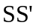＝16％(E)此族群S基因頻率會逐年增加
48.下列哪些可做為物種演化的證據？
(A)人類在胚胎早期的心臟與魚類相似 (B)人類的智齒屬痕跡器官，可做為演化的證據 (C)比較幾種澳洲有袋類比較幾種澳洲有袋類12SrRNA的鹽基序列 (D)昆蟲的翅與鳥類的翅為同功器官 (E) 畫出雉科鳥類的等種線可做為化石上的演化證據。

答案
1 A | 2 C | 3 D | 4 D | 5B | 6 C | 7 B | 8 C | 9 A | 10D
11 D | 12 B | 13 D | 14 B | 15B | 16 D | 17 B | 18 D | 19 B | 20 C

21 BC | 22 AB | 23AD | 24ABDE | 25BCE | 26CDE | 27 CE
28ABC | 29ABCD | 30 CE | 31BE | 32 BCDE | 33ABE | 34AC
35ABCDE | 36 BD | 37 AD | 38BD | 39 BD | 40ACD | 41 ACD
42ABCDE | 43 AC | 44 AD | 45 CE | 46 ABDE | 47 ABCE | 48 ABC

